AMAZING TURKEY ANATOLIA
เส้นทางใหม่ !!ทัวร์ตุรกีอนาโตเลีย 9วัน7คืน
บินตรงพร้อมบินภายใน 2 เที่ยวบิน สายการบินเตอร์กิชแอร์ไลน์
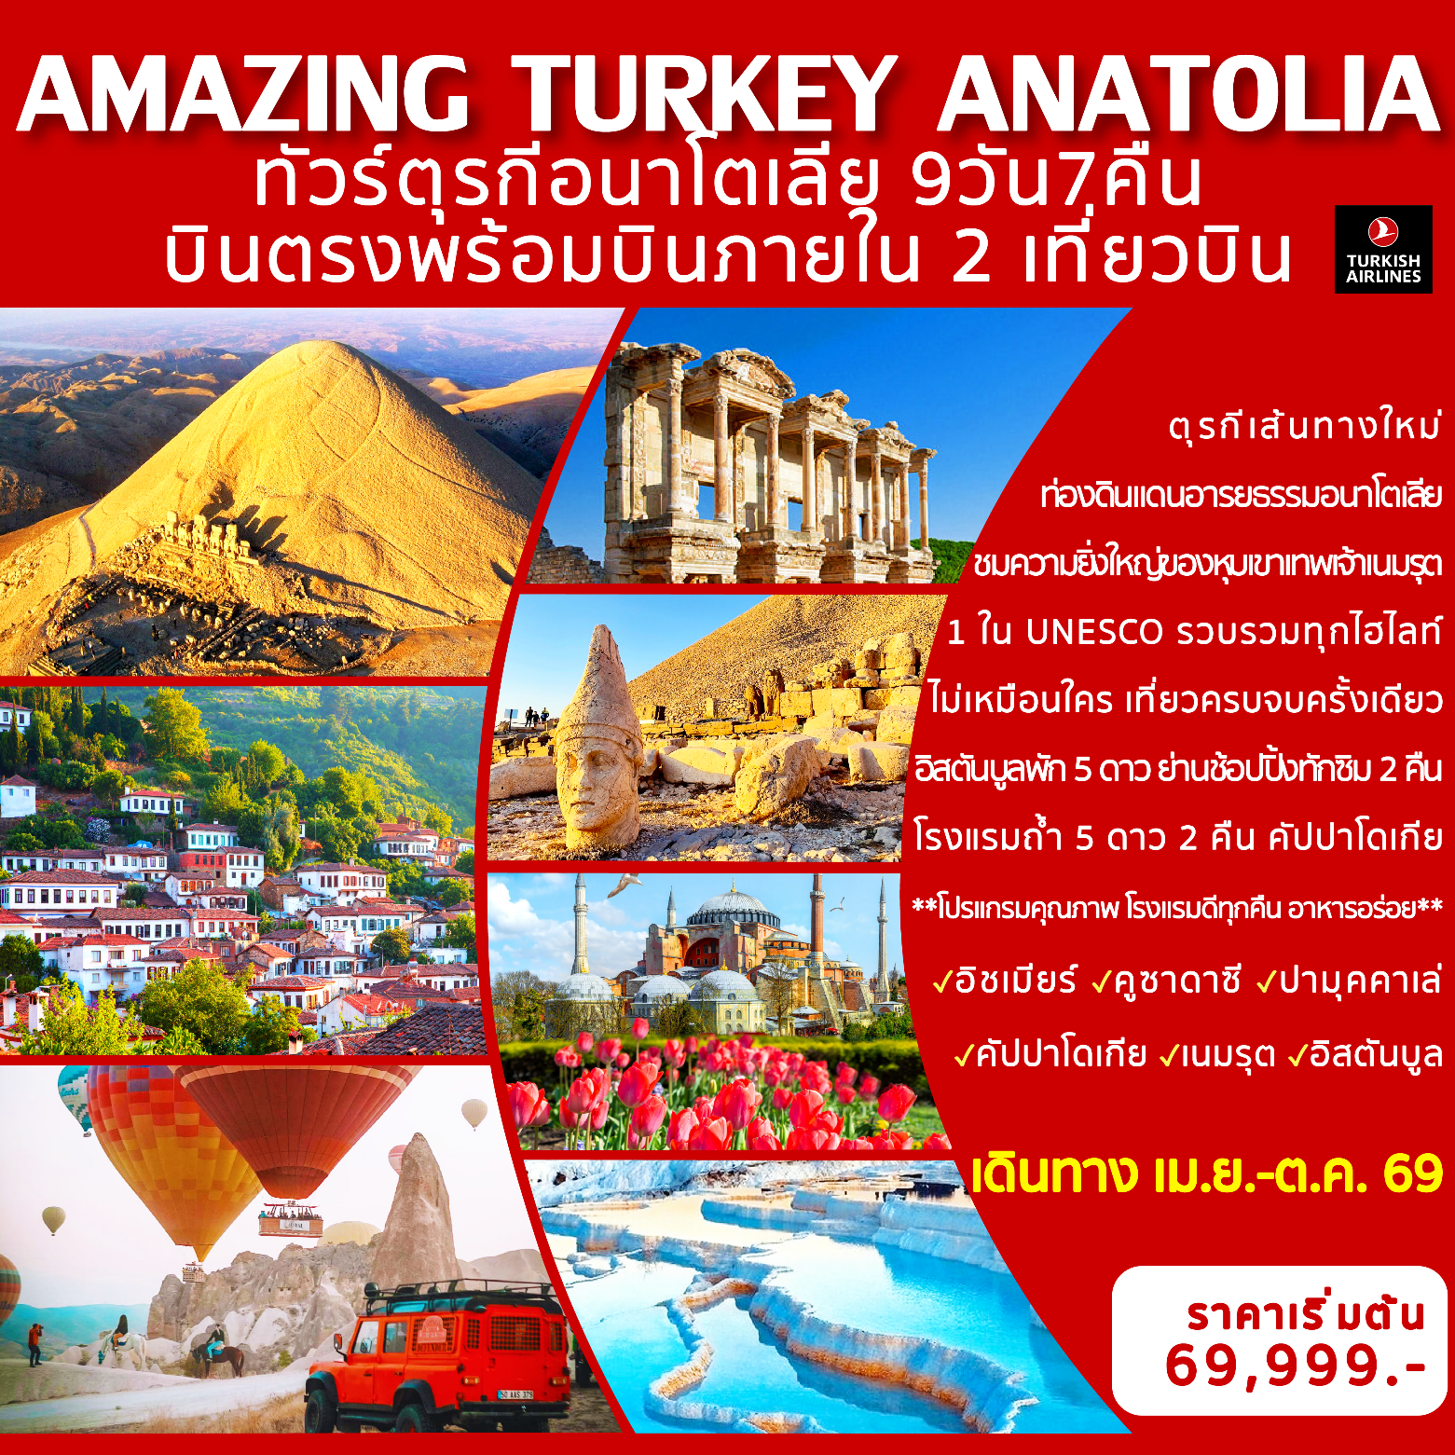
ท่องดินแดนอารยธรรมอนาโตเลียกับตุรกีเส้นทางใหม่
ชมความยิ่งใหญ่ของหุบเขาเทพเจ้าเนมรุต 1 ใน UNESCO
รวบรวมทุกไฮไลท์ไม่เหมือนใคร เที่ยวครบจบครั้งเดียว
อิสตันบูลพัก 5 ดาว ย่านช้อปปิ้งทักซิม 2 คืน
โรงแรมถ้ำ 5 ดาว 2 คืน คัปปาโดเกีย
**โปรแกรมคุณภาพ โรงแรมดีทุกคืน อาหารอร่อย**
อิชเมียร์-คูซาดาซี-ปามุคคาเล่-คัปปาโดเกีย-เนมรุต-อิสตันบูล
เดินทาง เม.ย.-ต.ค. 69
ราคาเริ่มต้น 69,999 บาท

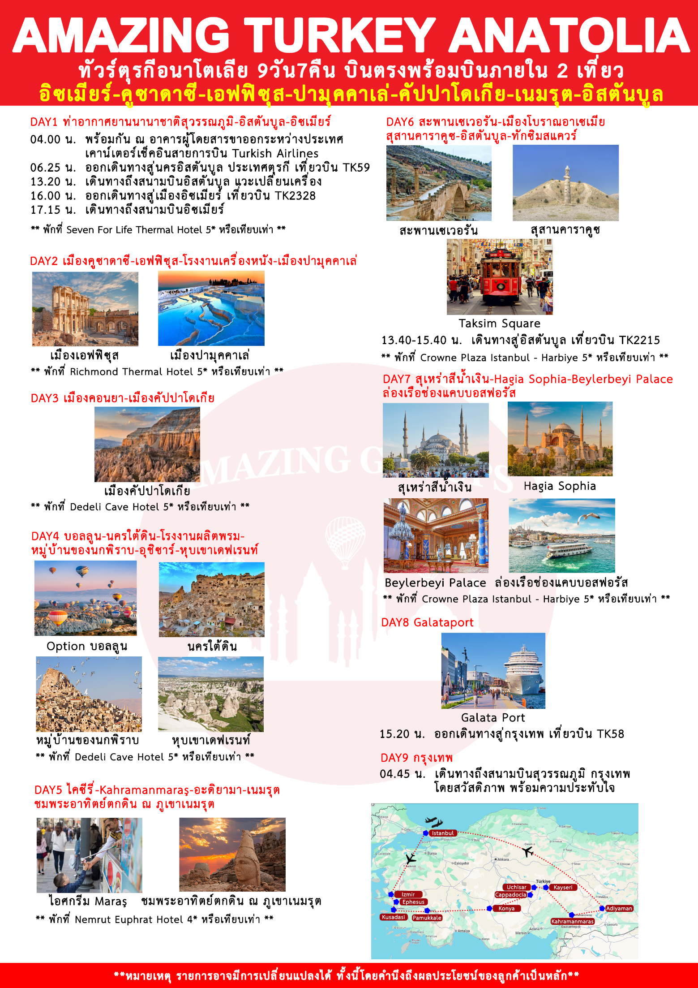
วันแรก กรุงเทพ-อิสตันบูล-เมืองอิซเมียร์
04.00 น. พร้อมกัน ณ เคาน์เตอร์เช็คอินสายการบินเตอร์กิชแอร์ไลน์ อาคารผู้โดยสารขาออกระหว่างประเทศสนามบินสุวรรณภูมิโดยมีเจ้าหน้าที่ของบริษัทฯ คอยต้อนรับและอำนวยความสะดวกด้านสัมภาระและเอกสารการเดินทางทำผ่านขั้นตอนการตรวจคนออกนอกประเทศ
06.45 น. ออกเดินทางสู่นครอิสตันบูล ประเทศตุรกี เที่ยวบินที่ TK 59 (ใช้เวลาบินประมาณ 10.25 ชั่วโมง) เพลิดเพลินกับภาพยนตร์หลากหลายกับ จอทีวีส่วนตัวทุกที่นั่ง และสายการบินฯ มีบริการอาหารเช้าและอาหารกลางวันระหว่างเที่ยวบินสู่นครอิสตันบูล ประเทศตุรกี
12.50 น. เดินทางถึงกรุงอิสตันบูล ประเทศตุรกี นำท่านผ่านพิธีการตรวจคนเข้าเมืองและศุลกากร
15.00 น. เดินทางสู่ เมืองอิซเมียร์ (Izmir) โดยสายการบินเตอร์กิชแอร์ไลน์ เที่ยวบินที่ TK 2328
16.10 น. ถึงสนามบินเมืองอิซเมียร์ (Izmir) ตั้งอยู่ทางปลายสุดทางตะวันตกของประเทศตุรกี
เมืองอิชเมียร์ เป็นเมืองในปลายสุดทางตะวันตกของอานาโตเลีย และเป็นเมืองอันดับที่สามมีประชากรมากที่สุดในประเทศตุรกีเป็นรองอิสตันบูล กับอังการา และเป็นเมืองริมทะเลอีเจียนที่มีประชากรหนาแน่นที่สุดรองจากเอเธนส์ นำท่านเข้าสู่โรงแรมที่พัก
ค่ำ บริการอาหารค่ำ ณ ห้องอาหารของโรงแรม
นำท่านเข้าสู่ที่พัก Kusadasi : Seven For Life Thermal Hotel 5* หรือเทียบเท่า

วันที่สอง เมืองคูซาดาซี-เอฟฟิซุส-โรงงานเครื่องหนัง-เมืองปามุคคาเล่
เช้า บริการอาหารเช้า ณ ห้องอาหารของโรงแรม
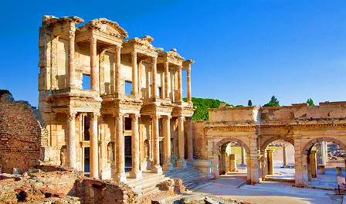
นำท่านเดินทางสู่เมืองคูซาดาซี (Kusadasi) ตั้งอยู่ทางตะวันตกเฉียงใต้ของประเทศตุรกีตัดกับชายฝั่งทะเลอีเจี้ยนซึ่งเป็นท่าเรือที่สำคัญ ระหว่างการเดินทางท่านจะได้ชมทัศนียภาพอันสวยงามของท้องทะเลสีฟ้าครมของทะเลอีเจี้ยน นำท่านชมเมืองเอฟฟิซุส (City of Ephesus) เมืองโบราณ ที่ขนานนามว่า มหานครแห่งแรกและยิ่งใหญ่ที่สุดในเอเชีย ที่มีการบำรุงรักษาไว้เป็นอย่างดีเมืองหนึ่งเคยเป็นที่อยู่ของชาวโยนก (Ionian) จากกรีก ซึ่งอพยพเข้ามาปักหลักสร้างเมือง ซึ่งรุ่งเรืองขึ้นในศตวรรษที่ 6 ก่อนคริสตกาล ต่อมาถูกรุกรานเข้ายึดครองโดยพวกเปอร์เซียและกษัตริย์อเล็กซานเดอร์มหาราชภายหลังเมื่อโรมันเข้าครอบครองก็ได้สถาปนา “เอฟฟิซุส” ขึ้นเป็นเมืองหลวงต่างจังหวัดของโรมัน นำท่านเดินบนถนนหินอ่อนผ่านใจกลางเมืองเก่าที่สองข้างทางเต็มไปด้วยซากสิ่งก่อสร้างเมื่อสมัย 2,000 ปีที่แล้ว ไม่ว่าจะเป็นโรงละครกลางแจ้งที่สามารถจุผู้ชมได้กว่า 30,000 คน ซึ่งยังคงใช้งานได้จนถึงปัจจุบันนี้ ชมห้องอาบน้ำแบบโรมันโบราณ (Roman Bath) ที่ยังคงเหลือร่องรอยของห้องอบไอน้ำให้เห็นอยู่จนถึงทุกวันนี้, ห้องสมุดโบราณที่มีวิธีการเก็บรักษาหนังสือไว้ได้เป็นอย่างดีทุกสิ่งทุกอย่างล้วนเป็นศิลปะแบบเฮเลนนิสติคที่มีความประณีต จากนั้นนำท่านเยี่ยมชมโรงงานเครื่องหนัง (Leather Jacket Factory) ซึ่งมีชื่อเสียงโด่งดังของประเทศตุรกี ตุรกีเป็นประเทศที่ผลิตหนังที่มีคุณภาพที่สุด อีกทั้งยังผลิตเสื้อหนังส่งให้กับแบรนด์ดังในอิตาลี เช่น Versace , Prada , Michael Kors อิสระให้ท่านเลือกซื้อสินค้าได้ตามอัธยาศัย
กลางวัน บริการอาหารกลางวัน ณ ภัตตาคารอาหารท้องถิ่น
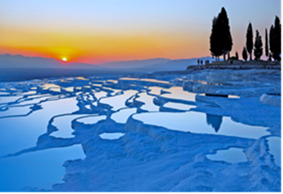
นำท่านเดินทางสู่เมืองปามุคคาเล่ (Pamukkale) นำท่านเข้าชมปราสาทปุยฝ้าย เมืองที่มีน้ำพุเกลือแร่ร้อนไหลทะลุขึ้นมาจากใต้ดินผ่านซากปรักหักพังของเมืองเก่าแก่สมัยกรีกก่อนที่ไหลลงสู่หน้าผาผลจากการไหลของน้ำพุเกลือแร่ร้อนนี้ได้ก่อให้เกิดทัศนียภาพของน้ำตกสีขาวเป็นชั้นๆหลายชั้นและผลจากการแข็งตัวของแคลเซียมทำให้เกิดเป็นแก่งหินสีขาวราวหิมะขวางทางน้ำเป็นทางยาว ซึ่งมีความงดงามมาก ปามุคคาเล่ ได้รับการยกย่องจากองค์การยูเนสโก้ให้เป็นมรดกโลกทางธรรมชาติและวัฒนธรรมในปี ค.ศ. 1988
ค่ำ บริการอาหารค่ำ ณ ห้องอาหารของโรงแรม
นำท่านเข้าสู่ที่พัก Pamukkale : Richmond Thermal Hotel 5* หรือเทียบเท่า

วันที่สาม เมืองคอนยา-คาราวานสไรน์-เมืองคัปปาโดเกีย
เช้า บริการอาหารเช้า ณ ห้องอาหารของโรงแรม
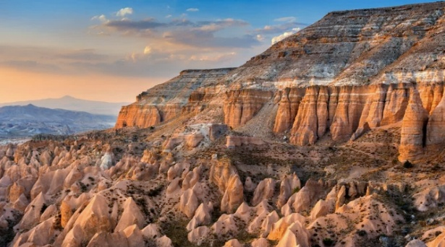
นำท่านเดินทางสู่เมืองคอนย่า (Konya) อดีตเมืองหลวงของอาณาจักรเซลจูคในช่วงปี ค.ศ. 1071 - 1308 รวมทั้งยังเป็นศูนย์กลางที่สำคัญของภูมิภาคแถบนี้ โดยระหว่างทางนําท่านชม “คาราวานสไรน์” ที่พักแรมและที่แลกเปลี่ยนสินค้าระหว่างทางของชาวเติร์กในสมัยออตโตมัน ในการเดินทางนี้ท่านจะได้ชมทัศนียภาพที่งดงามตามธรรมชาติตลอดสองฝั่งทางของภูมิภาคตอนกลางของตุรกี
กลางวัน บริการอาหารกลางวัน ณ ภัตตาคารอาหารท้องถิ่น
เดินทางสู่เมืองคัปปาโดเกีย (Cappadocia) ดินแดนที่มีภูมิประเทศอันน่าอัศจรรย์ซึ่งเกิดจากลาวาภูเขาไฟที่ไหลออกมาปกคลุมพื้นที่เป็นบริเวณกว้างแล้วทับถมเป็นเวลาหลายล้านปีเกิดการกัดเซาะแผ่นดินเรื่อย ๆ มาก่อให้เกิดการแปรสภาพเป็นหุบเขาร่องลึก เนินเขา กรวยหินและเสารูปทรงต่างๆ เกิดเป็นภูมิประเทศที่งดงาม แปลกตาและน่าอัศจรรย์ ดั่งสวรรค์บนดินจนได้ชื่อว่า “ดินแดนแห่งปล่องนางฟ้า” และได้รับการแต่งตั้งจากองค์การยูเนสโกให้เป็นเมืองมรดกโลกทางธรรมชาติและวัฒนธรรมแห่งแรกของตุรกี และยังเป็นเมืองที่มีความสำคัญมาแต่โบราณกาลเพราะเป็นส่วนหนึ่งของเส้นทางสายไหม เส้นทางค้าขายและแลกเปลี่ยนวัฒนธรรมที่ทอดยาวจากตุรกีไปจรดประเทศจีน
ค่ำ บริการอาหารค่ำ ณ ห้องอาหารของโรงแรม
นำท่านเข้าสู่ที่พัก Cappadocia : Dedeli Cave Hotel 5* หรือเทียบเท่า
**หมายเหตุ: กรณีห้องพักของโรงแรมถ้ำเต็ม ขอสงวนสิทธิ์ในการปรับเปลี่ยนเป็นโรงแรมเทียบเท่าระดับเดียวกัน**

วันที่สี่ บอลลูน-นครใต้ดิน-Carpet School-หมู่บ้านของนกพิราบ-อุชิซาร์-หุบเขาเดฟเรนท์
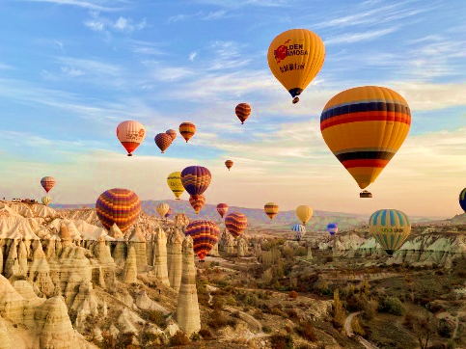
05.00 น. สำหรับท่านที่สนใจนั่งบอลลูน พร้อมกัน ณ บริเวณล๊อบบี้ **(ทัวร์นั่งบอลลูนนี้ไม่รวมอยู่ในรายการทัวร์ ค่าขึ้นบอลลูนท่านละ 300-390 ดอลล่าสหรัฐ ในกรณีที่ชำระด้วยเงินสด บริษัทตัวแทนผู้ให้บริการทัวร์บอลลูนในตุรกี มีประกันภัยให้กับทุกท่าน แต่สำหรับประกันภัยที่ทำจากเมืองไทย ไม่ครอบคลุมการขึ้นบอลลูน และเครื่องร่อนทุกประเภท ดังนั้นการเลือกซื้อ Optional Tourรายการนี้ขึ้นอยู่กับดุลยพินิจของแต่ละท่าน)**
เช้า บริการอาหารเช้า ณ ห้องอาหารของโรงแรม
นำท่านชมนครใต้ดิน (Underground City) ซึ่งเกิดจาการขุดเจาะพื้นดินลงไป 10 กว่าชั้น เพื่อใช้เป็นที่หลบภัยจากข้าศึกศัตรูในยามสงคราม ของชาวคัปปาโดเกียในอดีต โดยทั้งจากชาวอาหรับจากทางตะวันออกที่ที่ต้องการเข้ามายึดครองดินแดนนี้เพื่อประโยชน์ทางการค้า และชาวโรมันจากทางตะวันตก ด้วยเหตุผลเดียวกัน รวมทั้งต้องการที่จะหยุดยั้งการเผยแพร่ศาสนาคริสต์ในดินแดนแถบนี้ด้วย โดยชั้นล่างที่ลึกที่สุด ลึกถึง 85 เมตร เมืองใต้ดินแห่งนี้มีครบทุกอย่าง ทั้งห้องโถง, ห้องนอน, ห้องน้ำ, ห้องถนอมอาหาร, ห้องครัว, ห้องอาหาร, โบสถ์, ทางหนีฉุกเฉิน ฯลฯ แม้จะเป็นเมืองขนาดใหญ่ที่ขุดลึกลงไปใต้ดินหลายชั้น แต่ว่าอากาศในนั้นถ่ายเทได้สะดวก หน้าร้อนอากาศเย็นสบาย หน้าหนาวอากาศอบอุ่น มีอุณหภูมิเฉลี่ย 17-18 องศาเซลเซียส และด้วยการออกแบบที่ดี มีทางออกฉุกเฉินที่เป็นทางระบายอากาศไปในตัว ทำให้อากาศถ่ายเทได้สะดวก จากนั้นนำท่านเข้าชมโรงงานผลิตพรม (Carpet School & Factory) ชมวิธีการทอพรมแบบดั้งเดิมซึ่งถือได้ว่าเป็นสินค้าที่มีชื่อเสียงของตุรกี
กลางวัน บริการอาหารกลางวัน ณ ภัตตาคารอาหารท้องถิ่น

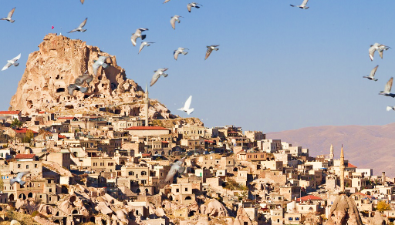
นำท่านชมหมู่บ้านของนกพิราบ โดยชาวบ้านได้ขุดเจาะโพรง เจาะรูเอาไว้ให้นกมาอยู่อาศัยเพื่อจะได้เก็บขี้นกพิราบไป จากนั้นนำท่านสู่เมืองอุชิซาร์ (Uçhisar) เป็นพื้นที่ที่มีจุดเด่นคือภูเขาขนาดใหญ่มีรูพรุนเหมือนรวงผึ้ง รายล้อมไปด้วย หินทรงกระโจม กรวยคว่ำ และเจดีย์เต็มไปหมด ที่สำคัญก็คือส่วนหนึ่งของหินเหล่านี้มีคนอาศัยอยู่ภายใน ในลักษณะ“บ้านถ้ำ” มาช้านานนับจากอดีตถึงปัจจุบัน เป็นการอยู่อาศัยแบบ“เจาะเข้าไป”ภายในหิน โดยไม่มีการ“ทุบทำลายหิน”เหล่านี้ทิ้งเพื่อปรับพื้นที่ให้ราบเรียบแต่อย่างใด ส่วนบ้านที่ปลูกสร้างขึ้นใหม่ก็ทำอย่างกลมกลืน ไม่ทำลายทัศนียภาพ นับเป็นการอยู่อาศัยกับธรรมชาติอย่างอิงแอบพึ่งพิงที่น่ายกย่องเป็นอย่างยิ่ง นำท่านสู่หุบเขาเดฟเรนท์ (Devrent Valley) หุบเขาแห่งจินตนาการ ตื่นตากับอัศจรรย์ของภูมิประเทศที่แปลกตาที่ดูคล้ายพื้นผิวดวงจันทร์ หรือดาวเคราะห์ดวงอื่น ในจักรวาลมากกว่าพื้นผิวโลก เต็มไปด้วยหินรูปทรงแปลกตา อิสระให้ท่านเก็บภาพประทับใจ
ค่ำ บริการอาหารค่ำ ณ ห้องอาหารของโรงแรม
นำท่านเข้าสู่ที่พัก Cappadocia : Dedeli Cave Hotel 5* หรือเทียบเท่า
**หมายเหตุ: กรณีห้องพักของโรงแรมถ้ำเต็ม ขอสงวนสิทธิ์ในการปรับเปลี่ยนเป็นโรงแรมเทียบเท่าระดับเดียวกัน**

วันที่ห้า ไคซีรี่-Kahramanmaraş-อะดิยามา-เนมรุต-ชมพระอาทิตย์ตกดิน ณ ภูเขาเนมรุต
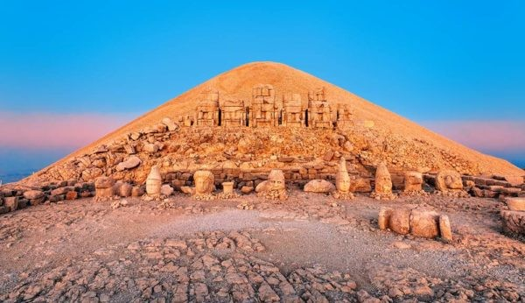
เช้า บริการอาหารเช้า ณ ห้องอาหารของโรงแรม
เดินทางสู่เมืองไครซีรีซึ่งตั้งอยู่ตอนกลางของดินแดนอนาโตเลีย เดิมเป็นศูนย์กลางการค้าในยุคสมัยเก่าแก่ นำท่านเดินทางสู่เมือง Kahramanmaraş เมืองทางตอนใต้ของตุรกี ตั้งอยู่ที่ขอบที่ราบอันอุดมสมบูรณ์ใต้ภูเขา Ahır ทางตะวันออกเฉียงเหนือของอาดานา เมืองนี้อยู่ใกล้กับทางออกทางใต้ของเส้นทางสำคัญ 3 แห่งที่ตัดผ่านเทือกเขาทอรัส (จากGöksun, Elbistan และ Malatya) เมืองนี้มีไอศกรีม ที่ขึ้นชื่อของตุรกี นั้นคือ ไอศกรีม Maraş มีชื่อตามชื่อเมือง Kahramanmaraş เป็นไอศกรีมที่หาซึ้อได้ทั่วทุกแห่งในตุรกี มีส่วนผสมซึ่งมีถิ่นกำเนิดในดินแดนนี้ ซึ่งรวมถึง “ซาเลป” หรือ “ซาห์เลป” ซึ่งเป็นหัวที่เป็นผงของกล้วยไม้สีม่วงที่ปลูกได้เฉพาะบริเวณภูเขาอาฮีร์เท่านั้น คนตุรกีเชื่อว่าทำให้ทานไอศกรีมมีอารมณ์ดีขึ้น ให้ทุกท่านได้ชิมไอศกรีมต้นตำหรับ
กลางวัน บริการอาหารกลางวัน ณ ภัตตาคารอาหารท้องถิ่น
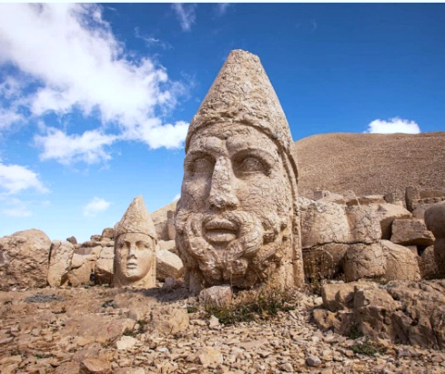
เดินทางสู่เมืองอะดิยามาเป็นที่ตั้งของภูเขาเนมรุต (Mount Nemrut) ซึ่งมีความสูง 2,134 เมตร มีชื่อเสียงอย่างมากในเรื่องรูปสลักขนาดใหญ่ที่สร้างในศตวรรษที่ 1 ก่อนคริสตกาลเดิม ภูเขาลูกนี้เป็นภูเขาไฟมาก่อนและเป็นที่ตั้งของสุสานกษัตริย์แห่งอาณาจักรโคมายานา(Commagene Kingdom) UNESCO ได้ขึ้นทะเบียนให้สถานที่แห่งนี้เป็นมรดกโลก ในปี 1987 เป็นราชอาณาจักรที่หลอมรวมวัฒนธรรมโรมันและเปอร์เซียเข้าด้วยกัน นำท่านชมหนึ่งในไฮไลท์ความสวยงามของพระอาทิตย์ตกดินที่ ภูเขาเนมรุต (Mount Nemrut) เป็นไฮไลท์ที่สำคัญส่วนหนึ่งของทริปนี้ “ภูเขาเนมรุต เป็นสถานที่ที่สวยที่สุดในโลกแห่งหนึ่งสำหรับการชมพระอาทิตย์ขึ้น และ พระอาทิตย์ตกดิน ” ภูเขาเนมรุตราว 62 ปีก่อนคริสตกาล กษัตริย์แอนติโอได้สร้างสุสานโดยมีรูปปั้นของตนเองขนาดใหญ่และหมู่สุสานและวิหารที่งดงามแห่งนี้ ถูกขนาบด้วยรูปสลักหินขนาดใหญ่สูง 8-10 เมตร เพื่อเฉลิมฉลองความยิ่งใหญ่และรุ่งโรจน์ของกษัตริย์ และมีสิงโตสองตัวนกอินทรีและเทพเจ้า ไว้บนภูเขาหุบเขา เทพเจ้าแบ่งออกเป็น 3 ส่วนหลักขอเรียงว่าระเบียง 3 ด้าน คือด้านทิศเหนือ ตะวันออก และตะวันตก ระเบียงฝั่งตะวันตกและฝั่งตะวันออกประกอบด้วยแถวของหินสลักเทพเจ้าขนาดใหญ่ที่สลักจากเนื้อหินของภูเขา ส่วนระเบียงทางทิศเหนือไม่มีรูปสลักเหมือนอีกสองฝั่ง คาดว่าเป็นที่ชุมนุมในช่วงที่มีการประกอบพิธี ไม่มีร่องรอยของการสร้างสิ่งอื่นใดในเขตบริเวณนี้คือระเบียงฝั่งตะวันตกระเบียงฝั่งตะวันออกอยู่ในสภาพดีกว่าฝั่งตะวันตก รูปสลักหินส่วนลำตัวยังนั่งอยู่บนบัลลังก์ ความสูง 8-10 เมตร แต่ส่วนเศียรร่วงลงมา แต่ถูกจับเรียงตั้งขึ้นเป็นแถว ซึ่งส่วนเศียรก็มีความสูง 2 เมตรรูปสลักหินทั้งหมดจากที่รวบรวมไว้ได้มี สิงโต นกอินทรี ซึ่งสัตว์ 2 ชนิดนี้มีหน้าที่คุ้มครองทุก สิ่งบนหุบเขา รูปสลักหินกษัตริย์ Antiochos I, เทพีโคมายานา,
ซุส-อารามาสต์, เทพอาร์เมเนียน, สุริยะเทพอะพอลโลม เทพเฮอร์คิวลิ ให้ท่านเก็บภาพประทับใจ
ค่ำ บริการอาหารค่ำ ณ ห้องอาหารของโรงแรม
นำท่านเข้าสู่ที่พัก Nemrut : Nemrut Euphrat Hotel 4* หรือเทียบเท่า

วันที่หก สะพานเซเวอรัน-เมืองโบราณอาเซเมีย-สุสานคาราคูซ-อิสตันบูล-ทักซิมสแควร์
เช้า บริการอาหารเช้า ณ ห้องอาหารของโรงแรม
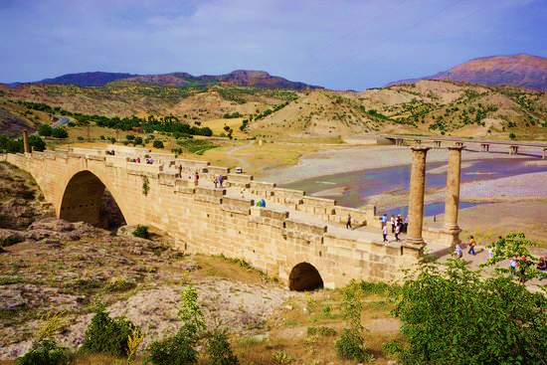
นำท่านชมสะพานเซเวอรัน สร้างประมาณปี ค.ศ.200 เพื่อถวายจักรพรรดิ Septimius Severus เป็นสะพานโรมันที่สร้างด้วยหินทั้งหมด 92 ก้อนๆ ละประมาณ 10 ตัน เป็นสะพานที่สร้างโดยชาวโรมันที่อาจจะมีขนาด ใหญ่เป็นอันดับสอง ยาว 120 เมตร กว้าง 7 เมตร ปัจจุบันยังคงอยู่สมบูรณ์แบบ จากนั้นชมเมืองโบราณอาร์เซเมีย ซึ่งเดิมรู้จักในนามของป้อมปราการ สร้างเพื่อป้องกันไม่ให้ใครเข้ามารุกรานที่อยู่อาศัยภายในอุโมงค์ บริเวณนี้เคยได้รับการปกครองจาก อเล็กซานเดอร์มหาราช ผู้โด่งดัง กรีฑาทัพจากกรีซผ่านเมืองต่างๆมาเรื่อยจนถึงเอเชียกลาง หลังจากพระองค์สิ้นพระชนม์ดินแดนที่พระองค์เคยรวบรวมไว้ก็แตกออกเป็นเมืองต่างๆ แล้วก็ปกครองตนเอง รวมถึงอาณาจักรโคมานายาแห่งนี้ วัฒนธรรมของโคมานายา เป็นอารยธรรมแบบกรีกผสมรวมเข้ากับความเชื่อของคนพื้นเมือง โคมานายาเป็นเอกเทศอยู่ 200 ปี ก่อนจะถูกรวบรวมเข้ากับจักรวรรดิโรมันในเวลาต่อมา นำท่านชมสุสานคาราคูซ สุสานของราชินี Isias และเจ้าหญิง Antiochis และ Aka I แห่งโคมายานา สร้างในช่วงปี 30-20 ก่อนคริสตกาล โดยกษัตริย์คนที่สองแห่งโคมายานา โดยคำว่า Karakus มีความหมายว่า นกสีดำ โดยชื่อนี้ได้มาจาก นกอินทรีย์ที่อยู่ด้านบนของเสาและรูปสลักกษัตริย์แห่งโคมายานา
กลางวัน บริการอาหารกลางวัน ณ ภัตตาคารอาหารท้องถิ่น
13.45 น. เดินทางสู่อิสตันบูล โดยสายการบินเตอร์กิชแอร์ไลน์ เที่ยวบินที่ TK 2215
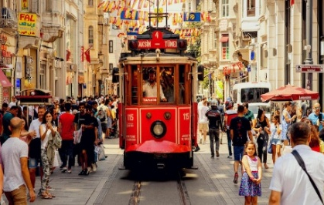
15.45 น. ถึงสนามบินอิสตันบูล นำท่านเดินทางสู่โรงแรมที่พัก
จากนั้นนำท่านสู่จัตุรัสทักซิมสแควร์ เป็นย่านที่คึกคักที่สุดในอิสตันบูล และเป็นจุดศูนย์รวมของนักท่องเที่ยวทั่วโลกมีช้อปปิ้งสตรีทที่รายล้อมไปด้วยร้านค้าอาหารและร้านค้าแบรนด์ท้องถิ่นและแบรนด์อินเตอร์ อิสระให้ท่านเดินเล่นตามอัธยาศัย
ค่ำ อิสระอาหารค่ำ ตามอัธยาศัย
นำท่านเข้าสู่ที่พัก Istanbul : Crowne Plaza Istanbul - Harbiye Hotel 5* หรือเทียบเท่า

วันที่เจ็ด สุเหร่าสีน้ำเงิน-โบสถ์เซนต์โซเฟีย-พระราชวังฤดูร้อนเบย์เลอร์เบยี-ล่องเรือช่องแคบบอสฟอรัส-ตลาดสไปซ์
เช้า บริการอาหารเช้า ณ ห้องอาหารของโรงแรม
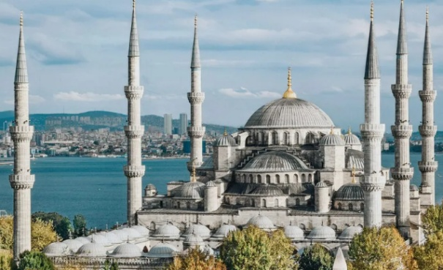
นำท่านชม สุเหร่าสีน้ำเงิน (Blue Mosque) สถานที่ศักดิ์สิทธิ์ทางศาสนา ที่มีความสวยงามแห่งหนึ่ง ชื่อนี้ได้มาจากกระเบื้องเคลือบสีน้ำเงินที่ใช้ปูตลอดแนวฝาผนังด้านในและถูกสร้างขึ้นบนพื้นที่ ซึ่งเคยเป็นวังของจักรพรรดิไบเซนไทน์ โดยสุลต่านอาห์เมตที่ 1 ค.ศ. 1609 ใช้เวลาสร้างทั้งหมด7 ปีและ จากนั้นนำท่านชม โบสถ์เซนต์โซเฟีย (St. Sophia) ซึ่งเป็นศิลปะแบบไบแซนไทม์ ได้รับการยกย่องให้เป็น 1 ใน 7 สิ่งมหัศจรรย์ของโลกยุคโบราณ สร้างขึ้นสมัยจักรพรรดิคอนสแตนติน ของจักรวรรดิไบแซนไทม์ เดิมใช้เป็นโบสถ์คริสต์แต่หลังจากจักรวรรดิออตโตมันเข้ามาปกครองจึงได้เปลี่ยนโบสถ์ดังกล่าวมาเป็นมัสยิด แต่ได้เปลี่ยนเป็นพิพิธภัณฑ์สถานแห่งชาติในสมัย เคมาล อะตาเติร์ก หลังจากที่เป็นโบสถ์ในศาสนาคริสต์เป็นเวลากว่า 916 ปี และเป็นมัสยิดของศาสนาอิสลามอีกกว่า 447 ปี ปัจจุบันเปิดให้นักท่องเที่ยวเข้าชมความงามและความยิ่งใหญ่ ภายในมีภาพประดับโมเสกทองที่สมบูรณ์บ่งบอกถึงความศรัทธาอันแรงกล้าของจักรพรรดิคอนสแตนตินที่มีต่อคริสต์ศาสนา ชมสนามแข่งม้าโบราณของชาวโรมัน “ฮิบโปโดรม” จัตุรัสสุลต่านอาห์เมต
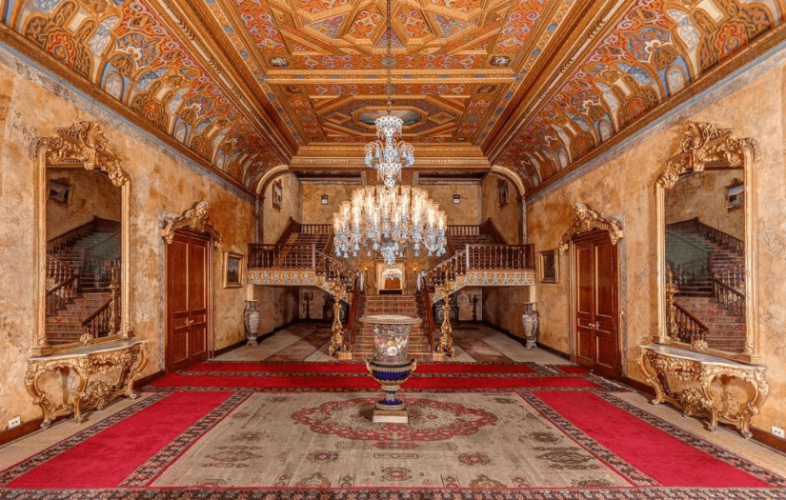
นำท่านชมความงามของพระราชวังฤดูร้อนเบย์เลอร์เบยี (Beylerbeyi Palace)ตั้งอยู่ในฝั่งเอเชียของช่องแคบบอสฟอรัส เป็นที่ประทับของราชวงศ์ในจักรวรรดิออตโตมันในช่วงฤดูร้อนและเป็นที่รับรองแขกบ้านแขกเมือง สร้างขึ้นในปีพ.ศ. 2404-2408 โดยคำสั่งของสุลต่านอับดุลลาซิซ อาคารพระราชวังเบย์เลอร์เบยีมี 2 ชั้นและมีชั้นใต้ดินซึ่งใช้เป็นที่เก็บของและห้องครัว อิสระให้ท่านเก็บภาพประทับใจ หมายเหตุ กรณีหากพระราชวังปิด ทางบริษัทจะนำท่านชมอ่างเก็บน้ำเยเรบาตันแทน
กลางวัน บริการอาหารกลางวัน ณ ภัตตาคารอาหารท้องถิ่น
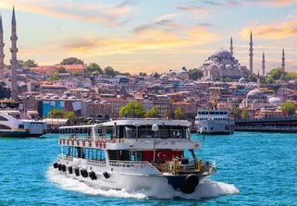
นำท่านล่องเรือช่องแคบบอสฟอรัส ซึ่งเป็นช่องแคบที่เชื่อมทะเลดำ (The Black Sea) เข้ากับทะเลมาร์มาร่า (Sea Of Marmara) ความยาวทั้งสิ้นประมาณ 32 ก.ม. ความกว้าง ตั้งแต่ 500 เมตร จนถึง 3 ก.ม. ถือว่าสุดขอบของทวีปยุโรป และสุดขอบของทวีปเอเชียมาพบกันที่นี่ นอกจากความสวยงามแล้วช่องแคบบอสฟอรัสยังเป็นจุดยุทธศาสตร์ที่สำคัญยิ่งในการป้องกันประเทศตุรกีอีกด้วยเพราะมีป้อมปืนตั้งเรียงรายอยู่ตามช่องแคบเหล่านี้ ว่ากันว่าจะกระทั่งถึงยุคของการนำเอาเรือปืนใหญ่มาใช้ และไม่เคยปรากฏว่า กรุงอิสตันบูลถูกถล่มจนเสียหายอย่างหนักมาก่อนเลย ทั้งที่เป็นเพราะป้อมปืนดังกล่าวนี่เอง ในปีค.ศ.1973 มีการเปิดใช้สะพานบอสฟอรัส ซึ่งทำให้เกิดการเดินทางไปมาระหว่างฝั่งเอเชียและยุโรปสะดวกมากขึ้น ขณะล่องเรือท่านจะได้เพลิดเพลินกับทิวทัศน์ สองข้างทาง ไม่ว่าจะเป็นพระราชวัง หรือบ้านเรือนสไตล์ยุโรปของบรรดาเศรษฐี ซึ่งล้วนแต่สวยงามตระการตาทั้งสิ้น นำท่านสู่ตลาดสไปซ์มาร์เกต อิสระให้ท่านได้ชมสีสันของตลาดอียิปต์โบราณท่านสามารถเลือกซื้อของฝากได้ในราคาย่อมเยาว์ ไม่ว่าจะเป็นเครื่องประดับ ชาหรือกาแฟ รวมถึงผลไม้อบแห้งอันขึ้นชื่อของตุรกีอย่างแอปปลิคอทหรือจะเป็นถั่วพิทาชิโอซึ่งมีให้เลือกซื้อมากมาย อิสระให้ท่านเดินเล่นตามอัธยาศัย
ค่ำ บริการอาหารค่ำ ณ ภัตตาคารอาหารจีน
นำท่านเข้าสู่ที่พัก Istanbul : Crowne Plaza Istanbul - Harbiye Hotel 5* หรือเทียบเท่า

วันที่แปด Galata Port-สนามบินอิสตันบูล
เช้า บริการอาหารเช้า ณ ห้องอาหารของโรงแรม
นำท่านชมเทศกาลดอกทิวลิป ณ Emirgan Park ซึ่งเป็นสวนสาธารณะที่สวยที่สุดและมีชื่อเสียงที่สุดของประเทศตุรกี โดยที่ช่วงระหว่างเดือน เมษายน ของทุกๆ ปี ณ สวนสาธารณะแห่งนี้จะมีจัดงานเทศกาลดอกทิวลิป ให้ทุกท่านได้สัมผัสดินแดนที่เป็นต้นกำเนิดดอกทิวลิปของโลกอย่างแท้จริง ให้ท่านได้อิสระกับการถ่ายภาพดอกทิวลิป หลากสี หลายสายพันธุ์ นับเป็นล้าน ๆ ดอกได้ตามอัธยาศัย **หมายเหตุ เทศกาลทิวลิปจะมีเฉพาะช่วงเดือนเมษายนของทุกปีเท่านั้น**
กรณีในช่วงเวลาเดินทางอยู่ไม่ใช่เทศกาลทิวลิป เราจะนำท่านชมย่าน Balat เป็นย่านอันเรียบง่าย บ้านหลากสีสัน มีคาเฟ่สุดฮิตและแกลเลอรีล้ำสมัยตั้งเรียงรายปะปนไปกับร้านของชำแบบดั้งเดิม ทั้งยังมีสถานที่ต่างๆ อย่าง วิหารสไตล์กรีก ทดแทน**
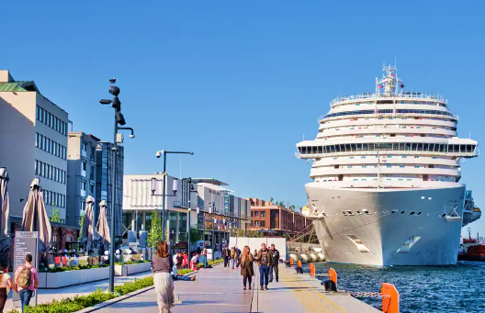
นำท่านสู่ Galata Port ย่านเช็คอินยอดนิยมแห่งใหม่ของอิสตันบูล เป็นท่าเรือสำราญมีพื้นที่ 29,000 ตารางเมตรและทอดยาวไปตามชายฝั่ง 1.2 กิโลเมตร สามารถจอดเรือสำราญขนาดใหญ่ได้ถึง 3 ลำ ด้านหน้ามีทัศนียภาพที่สวยงามของผืนน้ำไปยังคาบสมุทรประวัติศาสตร์ของอิสตันบูล ซี่งที่นี่ได้รวบรวมความบันเทิงตั้งแต่การท่องเที่ยวไปจนถึงวัฒนธรรม การรับประทานอาหาร การช้อปปิ้ง และมีร้านกาแฟ ร้านอาหาร และร้านค้าชั้นนำอยู่มากมาย
อิสระให้ท่านช้อปปิ้งตามอัธยาศัย
กลางวัน อิสระอาหารกลางวัน ตามอัธยาศัย
ได้เวลาอันสมควรนำท่านสู่สนามบิน
16.00 น. ออกเดินทางสู่กรุงเทพ ประเทศไทย เที่ยวบินที่ TK 58 (ใช้เวลาบินประมาณ 9 ชั่วโมง)

วันที่เก้า กรุงเทพ
05.15 น. เดินทางถึงสนามบินสุวรรณภูมิ กรุงเทพ โดยสวัสดิภาพพร้อมความประทับใจ
****หมายเหตุ รายการอาจมีการเปลี่ยนแปลงได้ ทั้งนี้โดยคำนึงถึงผลประโยชน์ของลูกค้าเป็นหลัก****
กำหนดการเดินทาง / อัตราค่าบริการ : ผู้ใหญ่ พักห้องคู่ราคาต่อท่าน
กำหนดการเดินทาง 2569 | ราคา/บาท
มิถุนายน  20-28 มิ.ย. 69 (Cherry Season)  กรกฎาคม  08-16 ก.ค. 69 (Lavender Season)  สิงหาคม  12-20 ส.ค. 69 (Summer Season)  กันยายน  19-27 ก.ย. 69 (Summer Season)  ตุลาคม  10-18 ต.ค. 69 (Autumn)  16-24 ต.ค. 69 (Autumn)  17-25 ต.ค. 69 (Autumn)  24 ต.ค.-01 พ.ย. 69 (Autumn) | 69,999.-  69,999.-  69,999.-  69,999.-  69,999.-  69,999.-  69,999.-  69,999.-
พักเดี่ยวเพิ่ม | 16,000.-
ราคานี้เป็นราคาโปรโมชั่น ไม่สามารถสะสมไมล์ได้

หมายเหตุ
- ราคานี้สำหรับผู้โดยสาร 10 ท่านขึ้นไป
- ไม่มีราคาเด็ก เนื่องจากเป็นราคาพิเศษแล้ว

อัตราค่าบริการนี้รวม
- ค่าตั๋วเครื่องบินไป-กลับ เที่ยวบินชั้นประหยัด (กรุงเทพ-อิสตันบูล-กรุงเทพ)
และรวมตั๋วเครื่องบินภายในประเทศ 2 เที่ยว
- ค่าภาษีสนามบิน, ค่าภาษีน้ำมัน, ค่าประกันภัยทางอากาศ, ค่าภาษีประเทศตุรกี
- ค่าพาหนะทุกชนิด หรือ รถรับ-ส่ง ระหว่างนำเที่ยวพร้อมคนขับรถที่ชำนาญเส้นทาง
- ค่าที่พักห้องละ 2-3 ท่าน ในโรงแรมตามที่ระบุในรายการหรือระดับเดียวกัน
- ค่าอาหารทุกมื้อที่ระบุตามรายการ, น้ำดื่มวันละ 1 ขวด
- ค่าบัตรเข้าชมสถานที่และการแสดงทุกแห่งที่ระบุตามรายการ
- ค่าบริการนำทัวร์โดยมัคคุเทศก์ท้องถิ่นและหัวหน้าทัวร์ผู้มีประสบการณ์
- ค่าประกันอุบัติเหตุในระหว่างการเดินทาง คุ้มครองในวงเงินท่านละ 3,000,000 บาท

อัตราค่าบริการนี้ไม่รวม
- ค่าจัดทำหนังสือเดินทาง
- ภาษีต่าง ๆ เช่น ภาษี 7% ภาษีหัก ณ ที่จ่าย 3% ฯลฯ
- ค่าใช้จ่ายส่วนตัวอื่นๆ เช่น ค่าโทรศัพท์, ค่าซักรีด, มินิบาร์และทีวีช่องพิเศษ ฯลฯ และที่ไม่ได้ระบุไว้ในรายการ
- ค่าอาหารและเครื่องดื่มสั่งพิเศษ นอกเหนือรายการ
- ค่าทิปพนักงานขับรถ-ทิปหัวหน้าทัวร์-ทิปไกด์ท้องถิ่นและอื่นๆ (120 USD/คน/ทริป) ชำระพร้อมค่าทัวร์งวดสุดท้าย
- ค่าประกันสุขภาพการเดินทาง กรณีป่วยเข้าต้องรักษาตัวเข้าโรงพยาบาลในต่างประเทศ

เงื่อนไขการให้บริการ
- ในการจองครั้งแรกมัดจำท่านละ 35,000 บาท ส่วนที่เหลือทั้งหมดชำระก่อนเดินทาง 30 วัน
- เนื่องจากราคานี้เป็นราคาโปรโมชั่น ตั๋วเครื่องบินต้องเดินทางตามวันที่ ที่ระบุบนหน้าตั๋วเท่านั้น จึงไม่สามารถยกเลิก หรือเปลี่ยนแปลงการเดินทางใดๆ ทั้งสิ้น ถ้ากรณียกเลิก หรือเปลี่ยนแปลงการเดินทาง ทางบริษัทฯ ขอสงวนสิทธิ์ในการคืนเงิน ทั้งหมดหรือบางส่วนให้กับท่าน
- เมื่อท่านออกเดินทางไปกับคณะแล้ว ท่านงดการใช้บริการรายการใดรายการหนึ่งหรือไม่เดินทางพร้อมคณะถือว่าท่านสละสิทธิ์ ไม่อาจเรียกร้องค่าบริการ และเงินมัดจำคืน ไม่ว่ากรณีใดๆ ทั้งสิ้นกรณีที่กองตรวจคนเข้าเมืองทั้งที่กรุงเทพฯ และในต่างประเทศปฏิเสธมิให้เดินทางออก หรือเข้าประเทศที่ระบุในรายการเดินทาง บริษัทฯของสงวนสิทธิ์ที่จะไม่คืนค่าบริการไม่ว่ากรณีใดๆ ทั้งสิ้น
- การซื้อตั๋วต่อเครื่องในประเทศ (ไทย) จะไม่อยู่ในความรับผิดชอบของบริษัททัวร์กรณีที่เที่ยวบินต่างประเทศเกิดการดีเลย์ หรือล่าช้า จากกำหนดเดิม

หมายเหตุ
- การยกเลิก
a. ยกเลิกก่อนเดินทาง 60 วันทำการ บริษัทฯขอสงวนสิทธิ์ในการคืนเงินหลังหักค่าใช้จ่ายตามจริง
b. ยกเลิกก่อนเดินทาง 59-40 วันทำการ หักค่ามัดจำ 20,000 บาท
c. ยกเลิกก่อนเดินทาง 39-20 วันทำการ หักมัดจำ 35,000 บาท
d. ยกเลิกก่อนเดินทาง 19-1 วันทำการ หักค่าทัวร์เต็มจำนวน
- บริษัทฯ ขอสงวนสิทธิ์ยกเลิกการเดินทางก่อนล่วงหน้า 14 วัน ในกรณีที่ไม่สามารถทำกรุ๊ปได้ไม่ถึงจำนวนอย่างน้อย 15 ท่าน ซึ่งในกรณีนี้ทางบริษัทฯ ยินดีคืนเงินให้ทั้งหมด หรือจัดหาคณะทัวร์อื่นให้ถ้าต้องการ
- บริษัทฯ ขอสงวนสิทธิ์ที่จะเปลี่ยนแปลงรายละเอียดบางประการในทัวร์นี้ เมื่อเกิดเหตุจำเป็นสุดวิสัยจนไม่อาจแก้ไขได้ และจะไม่รับผิดชอบใดๆ ในกรณีที่สูญหาย สูญเสียหรือได้รับบาดเจ็บที่นอกเหนือความรับผิดชอบของหัวหน้าทัวร์และเหตุสุดวิสัยบางประการ เช่น การนัดหยุดงาน ภัยธรรมชาติ การจลาจล ต่างๆ
- บริษัทจะไม่รับผิดชอบ หรือ คืนเงินค่าทัวร์ ในกรณีที่ท่านถูกปฏิเสธในการให้วีซ่า หรือ ปฏิเสธเข้าเมือง ในทุกกรณี
- ในกรณีที่ท่านผู้โดยสารต้องการใช้พาสปอร์ตเล่มสีน้ำเงิน (ราชการ) ในการเดินทาง บริษัทฯ ขอสงวนสิทธิ์ไม่ รับผิดชอบใดๆในการที่ท่านอาจจะถูกปฏิเสธมิให้เข้าเมือง เพราะโดยปกติในการท่องเที่ยวจะใช้เล่มสีเลือดหมู
- บริษัทฯ ไม่รับผิดชอบค่าเสียหายในเหตุการณ์ที่เกิดจากสายการบิน ภัยธรรมชาติ ปฏิวัติ และอื่น ๆ ที่นอกเหนือการ ควบคุมของทางบริษัทฯ หรือ ค่าใช้จ่ายเพิ่มที่เกิดขึ้นทางตรง หรือทางอ้อม เช่น การเจ็บป่วย การถูกทำร้าย การสูญ-หาย ความล่าช้า หรือ อุบัติเหตุต่าง ๆ
- ราคานี้คิดตามราคาบัตรโดยสารเครื่องบิน ณ 30/04/2569 หากมีการปรับราคาบัตรโดยสารสูงขึ้น ตามอัตรา ค่าน้ำมัน หรือ ค่าเงินแลกเปลี่ยน ทางบริษัท สงวนสิทธิ์ที่จะปรับราคา ตามสถานการณ์ดังกล่าว
- เนื่องจากรายการทัวร์นี้เป็นแบบเหมาจ่ายเบ็ดเสร็จ หากท่านสละสิทธิ์การใช้บริการใดๆตามรายการ หรือถูกปฏิเสธการเข้าประเทศไม่ว่าในกรณีใดก็ตาม ทางบริษัทฯ ขอสงวนสิทธิ์ไม่คืนเงินในทุกกรณี
- สำหรับที่นั่ง Long Leg โดยปกติอยู่บริเวณทางออกประตูฉุกเฉิน และผู้ที่จะนั่งต้องมีคุณสมบัติตรงตามที่สายการบินกำหนด เช่น ต้องเป็นผู้ที่มีร่างการแข็งแรง สามารถสื่อสารภาษาอังกฤษได้ในระดับดีมาก และช่วยเหลือผู้อื่นได้อย่างรวดเร็ว ในกรณีที่เครื่องบินเกิดเหตุการณ์ฉุกเฉิน หรือมีปัญหา เช่น สามารถเปิดประตูฉุกเฉินได้ (น้ำหนักของประตูประมาณ 20 กิโลกรัม) และไม่ใช่ผู้ที่มีปัญหาด้านสุขภาพ และอำนาจในการให้ที่นั่ง Long Leg ขึ้นอยู่กับทางเจ้าหน้าที่เช็คอินของสายการบิน ตอนเวลาเช็คอินเท่านั้น และมีค่าใช้จ่ายเพิ่มเติมตามที่สายการบินเรียกเก็บ

ข้อแนะนําและแจ้งเพื่อทราบ
- สำหรับห้องพักแบบ 3 เตียง มีบริการเฉพาะบางโรงแรมเท่านั้น กรณีเดินทางเป็นผู้ใหญ่ 3 ท่าน แนะนําให้ท่าน เปิดห้องพัก เป็น 2 ห้อง (ท่านที่พักเดี่ยวกรุณาชําระค่าพักเดี่ยวเพิ่ม)
- กรณีเดินทางเป็นตั๋วกรุ๊ป หากออกตั๋วแล้ว ไม่สามารถขอคืนเงินได้ และไม่สามารถเปลี่ยนวันเดินทางได้
- กระเป๋าเดินทางเพื่อโหลด ท่านละ 1 ใบ น้ำหนักไม่เกิน 30 กก.
กระเป๋าถือขึ้นเครื่อง (Hand carry) น้ำหนักไม่เกิน 7 กก.

หมายเหตุ :
- บริษัทฯ ขอสงวนสิทธิ์ ในการเปลี่ยนแปลงรายการท่องเที่ยว กรณีที่เกิดเหตุจําเป็นสุดวิสัย อาทิ การล่าช้าของสายการบิน การนัดหยุดงาน การประท้วง ภัยธรรมชาติ การก่อจลาจล อุบัติเหตุ ปัญหาการจราจร ฯลฯ ทั้งนี้ จะคํานึงและรักษาผลประโยชน์ของผู้เดินทางไว้ให้ได้มากที่สุด
- เนื่องจากการท่องเที่ยวนี้ เป็นการชําระแบบเหมาจ่ายกับบริษัทตัวแทนในต่างประเทศ ท่านไม่สามารถที่จะเรียกร้องเงินคืน ในกรณีที่ท่านปฏิเสธหรือสละสิทธิ์ ในการใช้บริการที่ทางทัวร์จัดให้ ยกเว้นท่านได้ทำการตกลง หรือ แจ้งให้ทราบ ก่อนเดินทาง
- บริษัทฯ จะไม่รับผิดชอบค่าใช้จ่ายที่เกิดขึ้น หากท่านถูกปฏิเสธการตรวจคนเข้าเมือง และจะไม่คืนเงินค่าทัวร์ที่ท่านชําระมาแล้ว หากท่านถูกปฏิเสธการเข้าเมือง อันเนื่องจากการกระทำที่ส่อไปในทางผิดกฎหมาย หรือการหลบหนีเข้าเมือง
- ในกรณีที่ท่านจะใช้หนังสือเดินทางราชการ (เล่มสีน้ำเงิน) เดินทางกับคณะ บริษัทฯ สงวนสิทธิ์ที่จะไม่รับผิดชอบ หากท่านถูกปฏิเสธการเข้าหรือออกนอกประเทศใดประเทศหนึ่ง เพราะโดยปกตินักท่องเที่ยวใช้หนังสือเดินทางบุคคลธรรมดา เล่มสีเลือดหมู

โรงแรมและห้อง ห้องพักในโรงแรมเป็นแบบห้องพักคู่ (TWN/DBL) ในกรณีที่ท่านมีความประสงค์จะพักแบบ 3 ท่าน / 3 เตียง (TRIPLE ROOM) ขึ้นอยู่กับข้อกําหนดของห้องพักและรูปแบบของห้องพักของแต่ละโรงแรมซึ่งมักมีความแตกต่างกันซึ่งอาจจะทำให้ท่านไม่ได้ห้องพักติดกันตามที่ต้องการหรือ อาจไม่สามารถจัดห้องที่พักแบบ 3 เตียงได้ โรงแรมหลายแห่งในยุโรปจะไม่มีเครื่องปรับอากาศเนื่องจากอยู่ในแถบที่มีอุณหภูมิต่ำ เครื่องปรับอากาศที่มีจะให้บริการในช่วงฤดูร้อนเท่านั้นในกรณีที่มีการจัดประชุมนานาชาติ (TRADE FAIR) เป็นผลให้ค่าโรงแรมสูงขึ้น 3-4 เท่าตัว บริษัทฯขอสงวนสิทธิÍ ในการปรับเปลี่ยนหรือย้ายเมืองเพื่อให้เกิดความเหมาะสม
กระเป๋าเล็กถือติดตัวขึ้นเครื่องบิน กรุณางดนําของมีคมทุกชนิด ใส่ในกระเป๋าใบเล็กที่จะถือขึ้นเครื่องบินเช่นมีดพับกรรไกรตัดเล็บทุกขนาดตะไบเล็บเป็นต้นกรุณาใส่ ในกระเป๋าเดินทางใบใหญ่ห้ามนําติดตัวขึ้นบนเครื่องบินโดยเด็ดขาด วัตถุที่เป็นลักษณะของเหลวอาทิครีมโลชั่นน้ำหอมยาสีฟันเจลสเปรย์และเหล้าเป็นต้นจะถูกทำการตรวจอย่างละเอียดอีกครั้งโดยจะอนุญาตให้ถือขึ้นเครื่องได้ไม่เกิน 10 ชิ้นในบรรจุภัณฑ์ละไม่เกิน 100 ml. แล้วใส่รวมเป็นที่เดียวกันในถุงใสพร้อมที่จะสำแดงต่อเจ้าหน้าที่รักษาความปลอดภัยตามมาตรการองค์การการบินพลเรือนระหว่างประเทศ (ICAO) หากท่านซื่อสินค้าปลอดภาษีจากสนามบินจะต้องปิดผนึกถุงโดยระบุวันเดินทางเที่ยวบินจึงสามารถนําขึ้นเครื่องได้และห้ามมีร่องรอยการเปิดปากถุงโดยเด็ดขาด
สัมภาระและค่าพนักงานยกสัมภาระ สำหรับน้ำหนักของสัมภาระที่ทางสายการบินอนุญาตให้โหลดใต้ท้องเครื่องบินคือ 30 กิโลกรัม (สำหรับผู้โดยสารชั้นประหยัด/Economy Class Passenger ซึ่งขึ้นกับแต่ละสายการบิน) การเรียกเก็บค่าระวางน้ำหนักเพิ่มเป็นสิทธิÍของสายการบินที่ท่านไม่อาจปฏิเสธได้หาก น้ำหนักกระเป๋าเดินทางเกินกว่าที่สายการบินกำหนด สำหรับกระเป๋าสัมภาระที่ทางสายการบินอนุญาตให้นําขึ้นเครื่องได้ต้องมีน้ำหนักไม่เกิน 7 กิโลกรัมและมีความกว้าง ( 9.75นิ้ว ) + ยาว ( 21.5นิ้ว ) + สูง ( 18 นิ้ว ) ในบางรายการทัวร์ที่ต้องบินด้วยสายการบินภายในประเทศนำหนักของกระเป๋าอาจจะถูกกําหนดให้ต่ำกว่ามาตรฐานได้ทั้งนี้ขึ้นอยู่กับข้อกําหนดของแต่ละสายการบินบริษัทขอสงวนสิทธิ์ ไม่รับภาระ ความรับผิดชอบค่าใช้จ่ายในน้ำหนักส่วนที่เกินกระเป๋าและสัมภาระที่มีล้อเลื่อนและมีขนาดใหญ่เกินไปไม่เหมาะกับการเป็นกระเป๋าถือขึ้นเครื่องบิน (Hand carry)

**เมื่อท่านจองทัวร์และชำระเงินมัดจำแล้ว หมายถึงท่านยอมรับในข้อความและเงื่อนไขที่บริษัทฯ แจ้งไว้แล้ว**

